Отчёт по лабораторной работе 5
  - Архитектура компьютера
Калиниченко Михаил Владиславович
Содержание

1. Цель работы
Целью работы является приобретение практических навыков работы в Midnight Commander. Освоение инструкций языка ассемблера mov и int.

2. Выполнение лабораторной работы
- Открыл Midnight Commander
- Перешел в каталог ~/work/arch-pc
- Создал каталог lab05
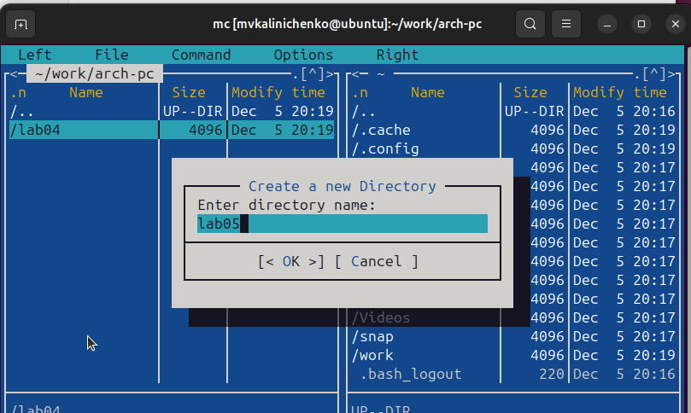
Создание каталога
- Создал файл lab05-1.asm
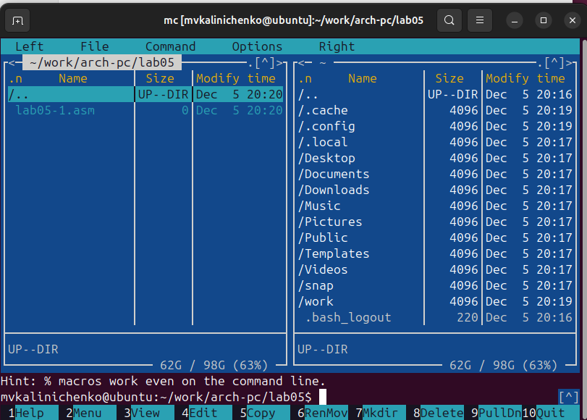
Создание файла lab05-1.asm
- Открыл файл на редактирование
- Написал код
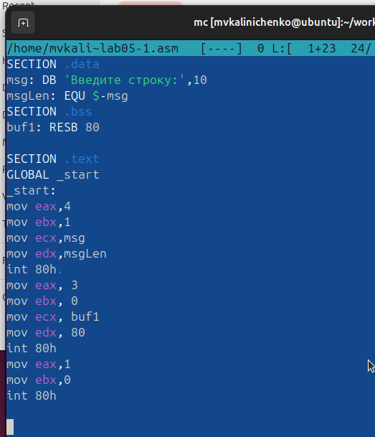
Программа в файле lab05-1.asm
- Открыл файл на просмотр и убелился, что он содержит набранный код.
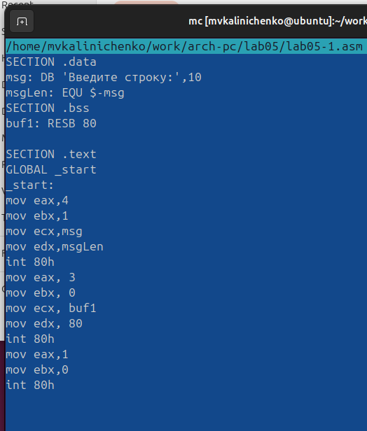
Просмотр файла lab05-1.asm
- Получил исполняемый файл программы и провреил ее работу.
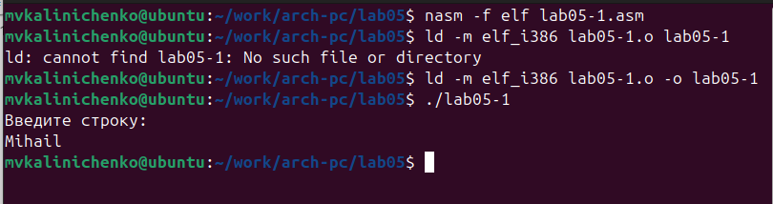
Запуск программы lab05-1.asm
- Скачал файл in_out.asm.
- Добавил файл in_out.asm в рабочий каталог.
- Скопировал lab05-1.asm в lab05-2.asm.
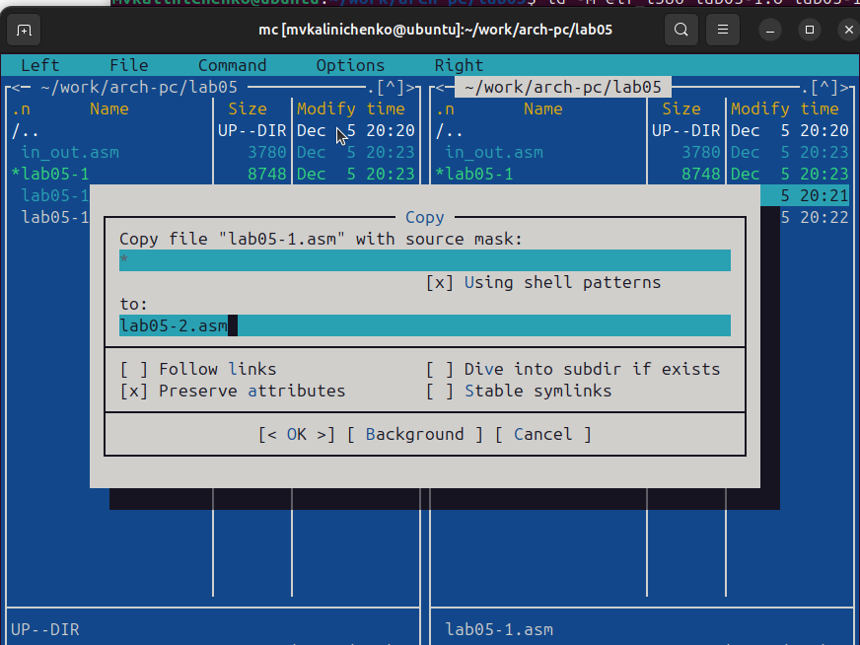
Копирование файла
- Написал код программы lab05-2.asm. Скомпилировал программу и провреили запуск.
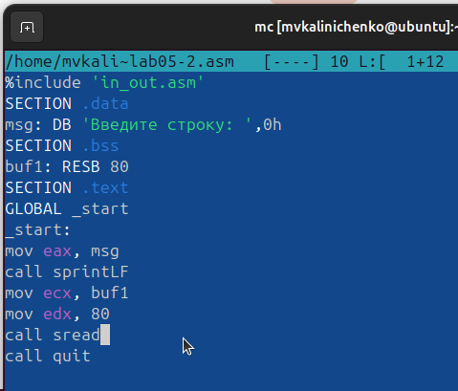
Программа в файле lab05-2.asm
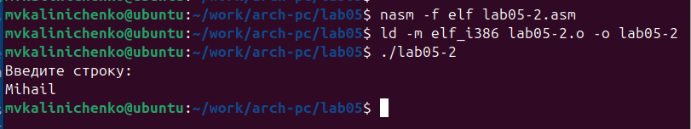
Запуск программы lab05-2.asm
- В файле lab5-2.asm заменил подпрограмму sprintLF на sprint. Заново собрал исполняеый файл. Теперь после вывода строки она не завершается символом перехода на новую строку.
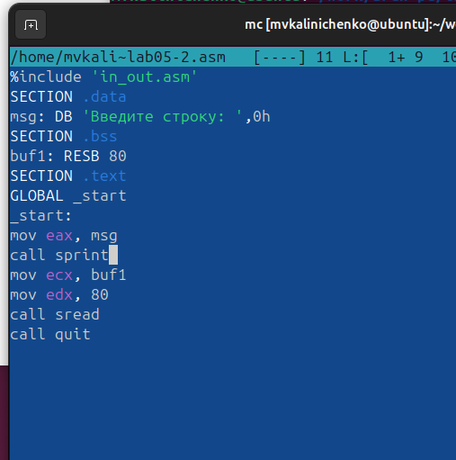
Программа в файле lab05-2.asm
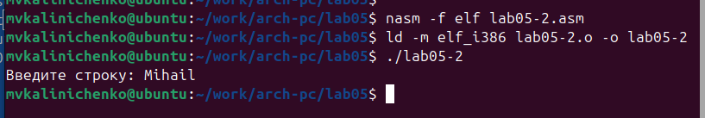
Запуск программы lab05-2.asm
- Скопировал программу lab05-1.asm и измении код, чтобы вывести приглашение типа “Введите строку:”, ввести строку с клавиатуры, вывести введённую строку на экран.
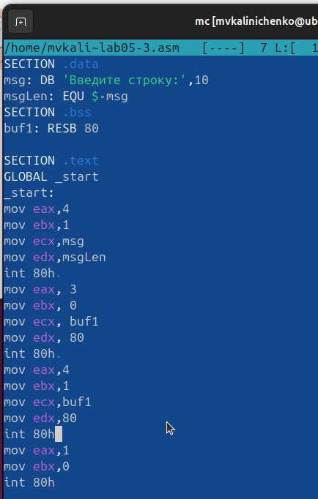
Программа в файле lab05-3.asm
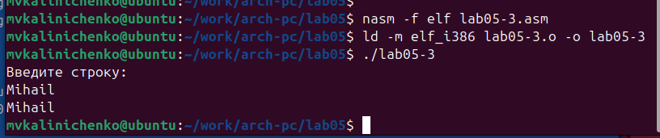
Запуск программы lab05-3.asm
- Скопировал программу lab05-2.asm и изменил код, чтобы вывести приглашение типа “Введите строку:”, ввести строку с клавиатуры, вывести введённую строку на экран.
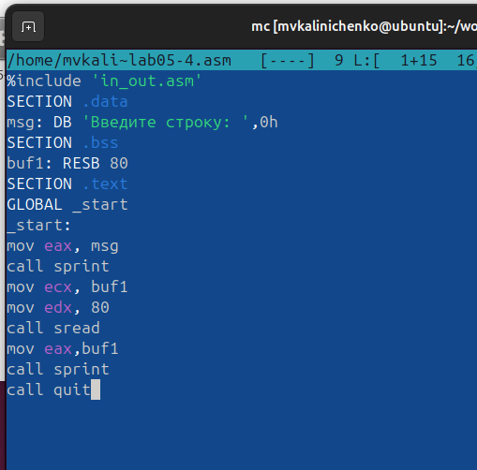
Программа в файле lab05-4.asm
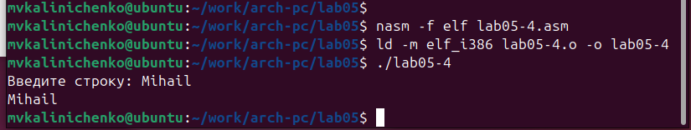
Запуск программы lab05-4.asm
Отличие этих двух реализаций в том, что файл in_out.asm содержит уже готовые подпрограммы для обеспечения ввода/вывода. Таким образом, нам остается только разместить данные в нужных регистрах и вызвать желаемую подпрограмму с помощью call.

3. Выводы
Научились писать базовые ассемблерные программы. Освоили ассемблерные инструкции mov и int.

